קובץ הפייתון:  
נתחיל מקובץ ההתקפה:  
בקובץ הזה יצרנו חבילות SYN עם כתובות ip מזויפות במטרה לבצע את המתקפה.  
נתחיל לעבור על הקובץ:  
  
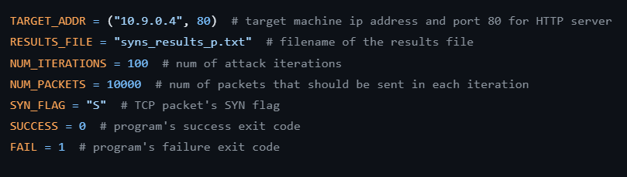

תחילה, נראה כי כאן יש את כל הקבועים שהגדרנו, עם פירוט על יד כל אחד מהם.

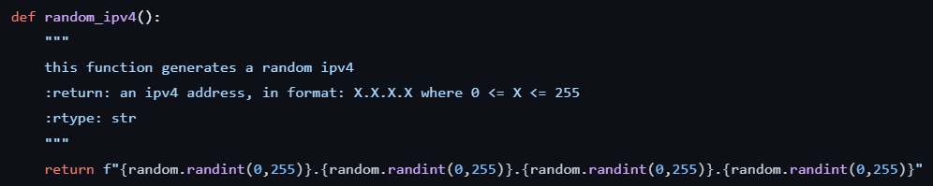  
  
בתמונה הזאת ניתן לראות פונקציה שמייצרת כתובות רנדומליות מסוג 4IPV.

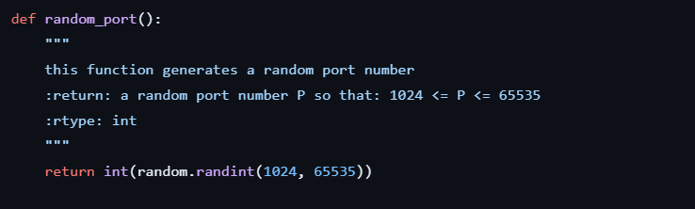  
  
כאן יצרנו פורט רנדומלי באותה השיטה כמו בתמונה מעל.  
  
  
  
  
  
  
  
  
  
  
  
  
  
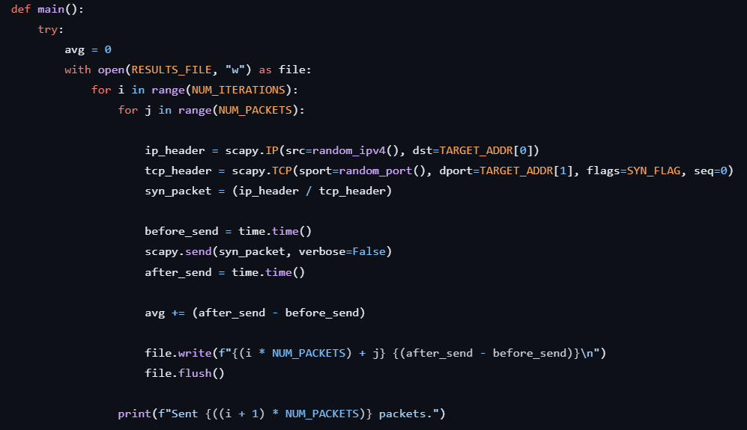  
  
כאן מתחילת פעולת הMAIN – תחילה נפתח את קובץ התוצאות במצב כתיבה.

לאחר מכן נרוץ בסך הכל כמו שהתבקשנו – מיליון פעמים. בכל ריצה של הלולאה ניצור פאקטה בעזרת SCAPY עם הכתובת והפורט שזייפנו. הדלקנו את דלק הsyn בפאקטה ונתנו לה את המספר המחזורי אפס על מנת לענות על הדרישות ולייצר אמינות. התחלנו למדוד את הזמן שלחנו את את הפאקטה ועצרנו אותו לאחר השליחה.   
הוספנו את מספר הפאקטה ואת זמן השליחה אל תוך הקובץ.  
  
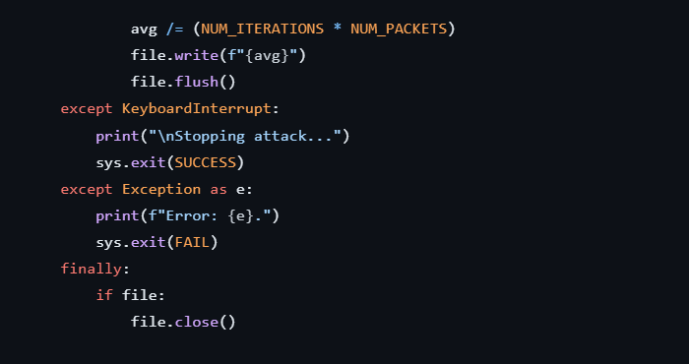  
  
  
לאחר היציאה מהלולאה הוספו את הממוצע אל הקובץ וטיפלנו ב"שגיאות" שיתבצעו בזמן הריצה.  
  
  
  
  
  
קובץ המוניטור:

בקובץ המוניטור אנחנו נשלח פאקטות פינג אל האתר הנתקף. כך נמדוד את העומס על האתר ונראה את ההשפעה על האתר שלנו.  
  
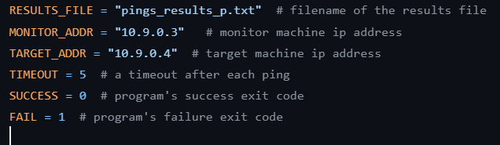  
  
תחילה, נראה כי כאן יש את כל הקבועים שהגדרנו, עם פירוט על יד כל אחד מהם.

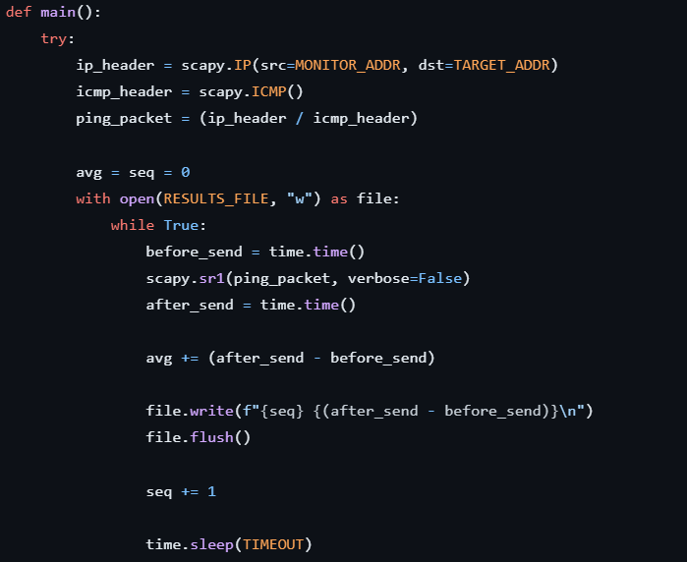  
  
תחילה אנחנו בונים את הפאקטה של הפינג, מתחילים את מדידת הזמן, שולחים את הפאקטה ומודדים את זמן השליחה. כותבים אל תוך הקובץ וממשיכים בלולאת while עד שאנחנו עוצרים.  
  
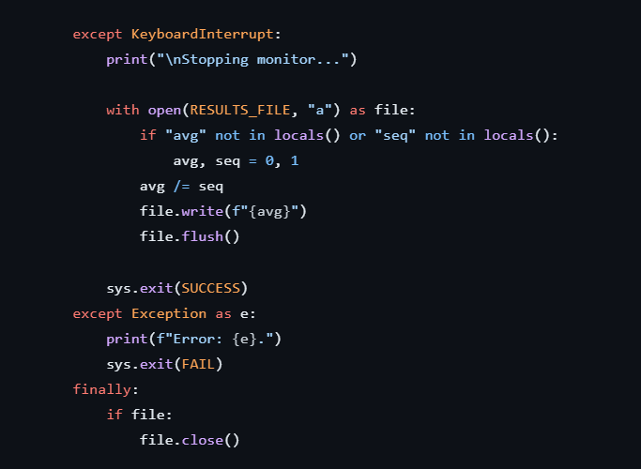  
  
בעת עצירה, עוצרים את השליחה, מוסיפים את הממוצע אל הקובץ וסוגרים את התוכנית. בודקים כמובן שאין שגיאות וזהו סוף הקובץ.

הגרפים:   
  
כאן נראה את הגרפים ונסביר אליהם:  
  
ייצרנו גרף בשביל כל אחד מהקבצים – גם למוניטור וגם להתקפות.  
  
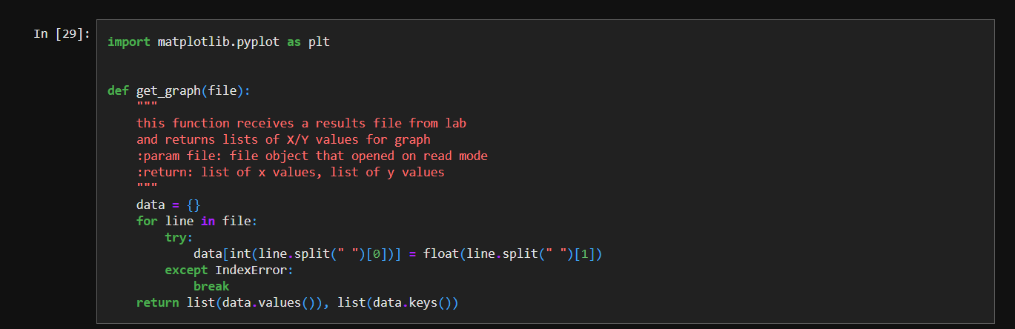  
  
הפונקציה מקבלת קובץ, קוראת אותו ומחזירה 2 רשימות שמייצגות את הX ואת הY בגרף – שהם הזמן שלקח, (X) והמספר הסידורי (Y).  
  
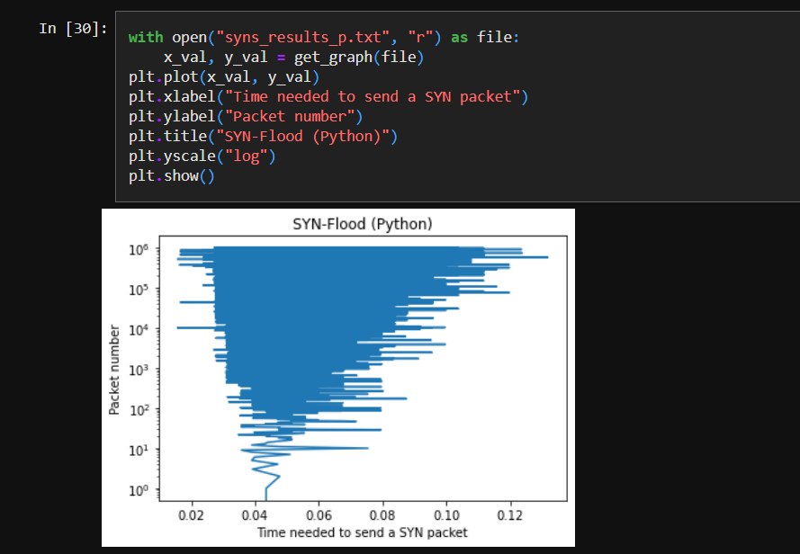  
  
כאן אפשר לראות את את גרף שייצרנו עבור התקפת הsyn בפייתון.

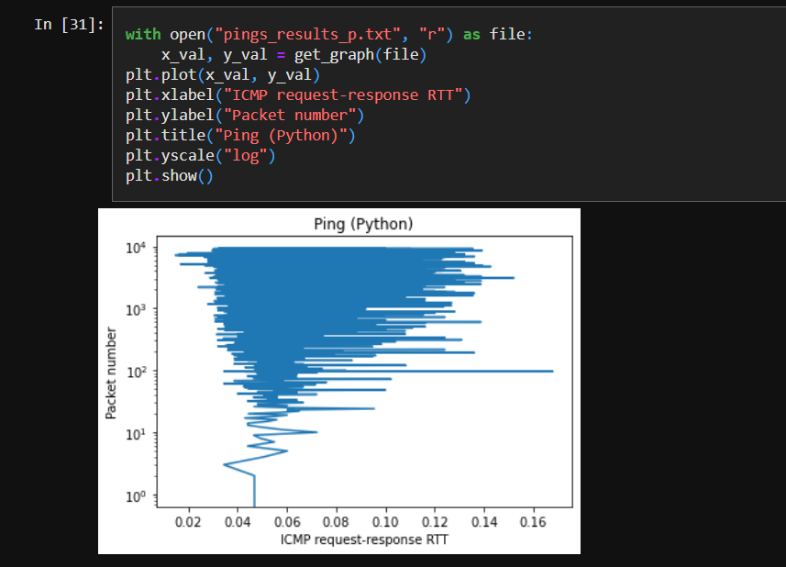  
  
כאן אפשר לראות את את גרף שייצרנו עבור המוניטור של הPING בפייתון.  
  
  
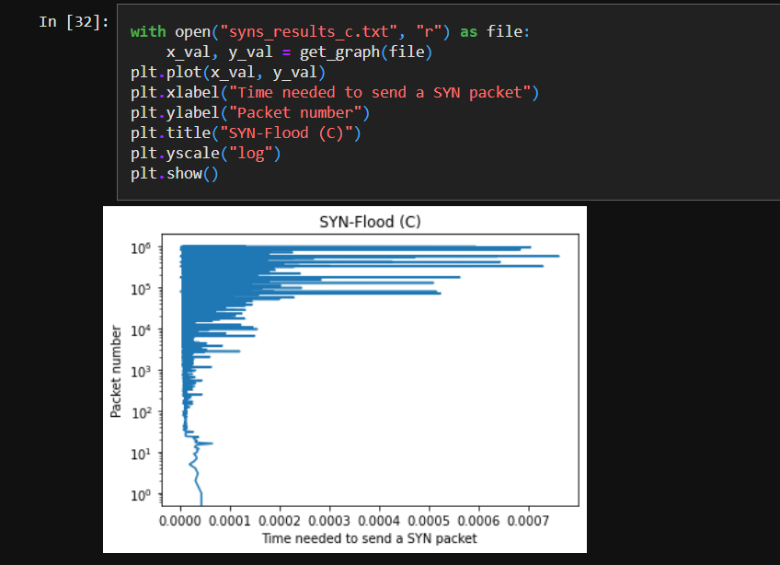  
  
כאן אפשר לראות את את גרף שייצרנו עבור התקפת הsyn ב-C.

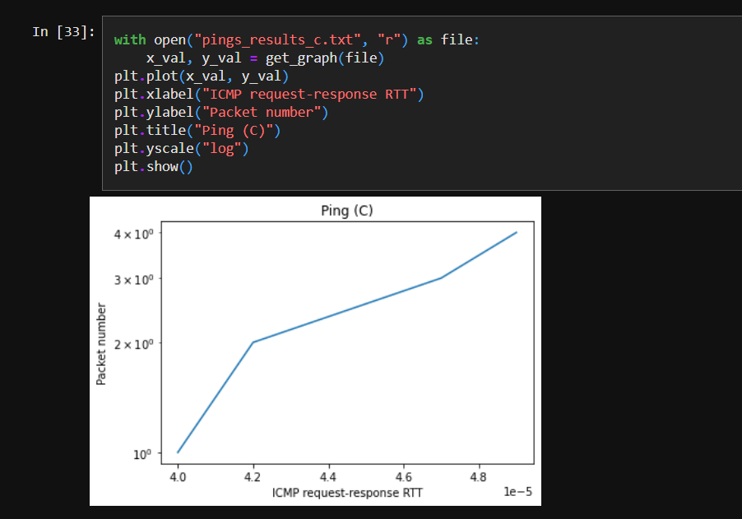  
  
כאן אפשר לראות את את גרף שייצרנו עבור המוניטור של הPING ב-C.